〈送付先〉FAX：088-873-5162 E-mail：160701@ken.pref.kochi.lg.jp
農林水産物直販所交流商談会(令和7年10月14日)参加申込書
農産物マーケテイング戦略課 6次産業化担当 山岡・武井まで
受付締切：10月1日（水） ※なお、受付期間後も申込みいただけます。ご提出が遅れる場合はご連絡ください。
直販所名 |  | 記入者名  電話番号 | （ ） －

参加者氏名 |  | 役職・担当業務等 | 連絡欄［自由記載］
１
２
３
＊＊＊＊＊＊＊＊＊＊＊＊＊＊＊＊＊＊＊＊＊＊＊＊＊＊＊＊＊＊＊＊＊＊＊＊＊＊＊＊
〈事前アンケート〉
設問1 直販所間取引に関心がありますか。該当するものに○をつけてください。
あ る ・ な い ・ その他( )

設問２ 貴直販所で、不足していると感じている商品はありますか？時期別に品目を教えて下さい。
時期 | 野菜  品目名 | 果物  品目名 | 魚･肉  品目名 | 加工品  品目名 | その他
春
夏
秋
冬
年間

設問３ 貴直販所で、他店での販売ができそうな品目はありますか？時期別に教えて下さい。
他店販売する効果:販売過多の解消､特色ある品目を他店販売することで店舗認知度向上 など
時期 | 野菜  品目名 | 果物  品目名 | 魚･肉  品目名 | 加工品  品目名 | その他
春
夏
秋
冬
年間

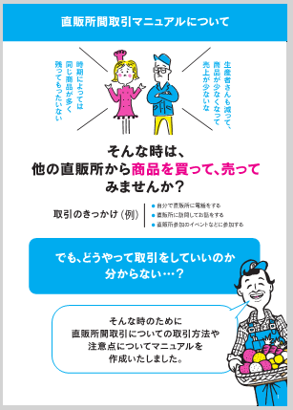
設問４ ご意見等を教えてください（直販所の商品充実のため日ごろ考えられていること、交流商談会に期待すること・運営に対するご要望 など）

